Sajtóközlemény

2020. május 12.

A Sony tovább bővíti Soundbar kínálatát a HT-G700 és a HT-S20R bemutatásával

- Az új, Dolby Atmos® kompatibilis Sony HT-G700 soundbar 3.1 csatornával és egy dedikált középső hangszóróval magával ragadó hangzásvilágot biztosít, és életre kelti a felhasználók kedvenc filmjeit és sorozatait
- A letisztult kialakítású HT-S20R 5.1 csatornás, erőteljes térhatású hangzásvilágot biztosít

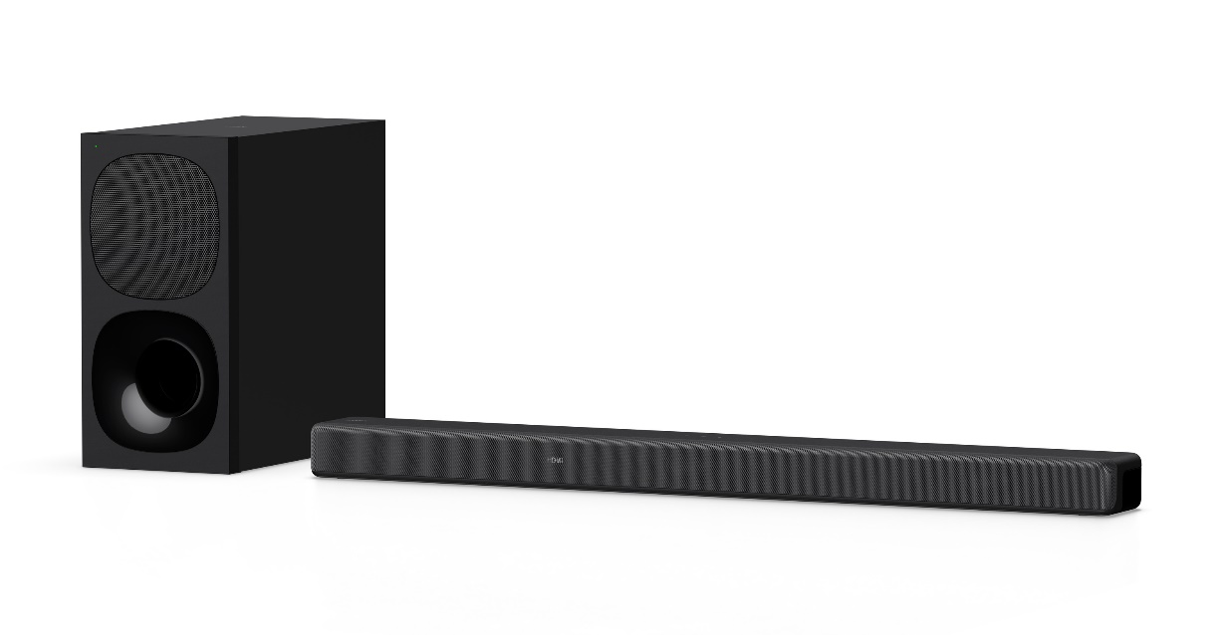
A Sony bemutatta két új soundbarját, a HT-G700-at és a HT-S20R-t. Az új modellek erőteljes és magával ragadó hangzást biztosítanak filmek és sorozatok megtekintéséhez az otthon kényelmében.

Kiemelkedő hangzásvilág és tiszta párbeszédek
A HT-G700 3.1 csatornával rendelkező, Dolby Atmos® és DTS:X kompatibilis soundbar ötvözi az átható hangzásvilágot és a tiszta párbeszédeket, így a felhasználók teljes mértékben átadhatják magukat a filmnézés élményének.

A 7.1.2 csatornájú hangrendszernek köszönhetően a felhasználók minden lehetséges irányból hallják a hangokat. A HT-G700-t a Sony által kialakított Vertical Surround Engine vezérli, a három első hangszóró és a Sony jelfeldolgozó technológiája, a soundbar által képzett hang vízszintesen és függőlegesen is lefedi a területet, és a fejlesztéseknek köszönhetően még szélesebb területeken képes hangot képezni. Az Immersive AE (Audio Enhancement) gomb használatával a HT-G700 feljavítja a hagyományos sztereó hangtartalmakat 7.1.2 csatornájú hangminőségre, így minden sorozat és film átható hangzásvilággal szólal meg.

Ezen felül a HT-G700 középső hangszórója kiemeli a beszédhang tisztaságát, legyen szó egy sorozat pörgős párbeszédéről vagy akár suttogásról egy hollywoodi filmben. A termék zenehallgatás során is gazdag és részletes hangzásvilágot biztosít. Továbbá a HT-G700 S-Force PRO funkciója kiemeli a hangot, így illeszkedik az 55”-nél nagyobb televíziókhoz is.

Sokoldalú beállítási lehetőségek
A távirányítóval a felhasználók kiválaszthatják az adott tartalomhoz leginkább illeszkedő hangbeállításokat, a Mozi móddal elmerülhetnek a filmek világában, a Zene mód pedig a kedvenc dallamok minden részletét megszólaltatja. A Hang mód kiemeli a beszédet, az Éjszakai mód pedig optimalizálja a hangegyensúlyt, így még alacsony hangerőszint mellett is tökéletesen hallható az adott tartalom.

A HT-G700 egy erőteljes, vezeték nélküli mélynyomóval is rendelkezik, ami a nagyméretű belső szekrénnyel kiegészülve rendkívül mély és gazdag basszusok képzését teszi lehetővé. A terméket egyszerűen, Bluetooth® vagy HDMI eARC/ARC csatlakozással lehet a televíziókkal párosítani.

HT-S20R
A letisztult kialakítású HT-S20R soundbar elérhető áron biztosítja az erőteljes 5.1 csatornájú hangzást. A 400W erősségű, két első hangszóróval és mélynyomóval ellátott termék tökéletesen illeszkedik a televíziókhoz, és egyszerűen csatlakoztatható HDMI, optikai vagy analóg kábel segítségével. A felhasználók Bluetooth® vagy USB kapcsolaton keresztül kedvenc zenéiket is élvezhetik.

A Sony-val kapcsolatos további információkért kérjük, látogasson el a presscenter.sony.hu weboldalra!

További információkért keresse:
Nagy Dániel
Red Lemon Media
nagy.daniel@redlemon.hu
+36 70/409 77 03

A Sony Corporation-ről
A Sony Corporation a jelenkor legfejlettebb technológiáin alapuló kreatív szórakoztató vállalata. A Sony célja, hogy videójátékai, zenei és mozifilmes tartalmai, elektronikai és félvezető termékei, valamint pénzügyi szolgáltatásai a kreativitás és a technológia segítségével érzelemmel töltsék meg a világot. További információkért látogasson el a http://www.sony.net/ weboldalra.

Az HT-XF9000-hez viszonyítva

